注意：报名选择 “个人赛-软件类”（C/C++程序设计 大学B组、Java软件开发 大学B组），付款选择“学校报名及付款”

首先，登录“蓝桥杯大赛”报名官网<http://dasai.lanqiao.cn/>进行网上报名。

# 一、学生用户操作说明

1. 注册与登录
2. 注册

点击网站右上角“注册”按钮，打开网站注册页面，使用手机号或者邮箱进行注册。信息填写完成，学生用户需要选择“学生注册”，勾选“用户协议”，即可完成注册。

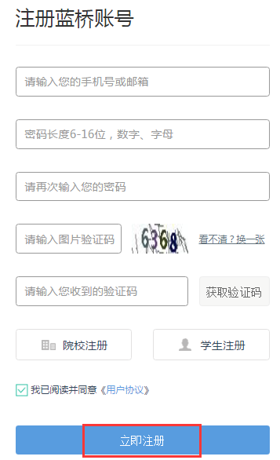

1. 登录

学生已经注册完成或者已有历史账号（手机号或邮箱），点击网站右上角“登录”按钮，进行账号登录。如果用户忘记密码，可以点击“忘记密码”通过手机或邮件发送的验证码进行找回。

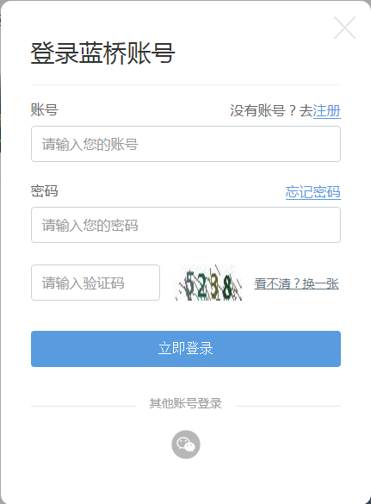

1. 学生认证
2. 用户注册

用户注册完成后，或者没有进行学生个人认证的用户，需要进行个人认证。点击右上角的用户信息，出现一个下拉菜单，选择“个人认证”进行学生身份认证。需要学生填写“实名认证”信息、上传证件照、填写院校认证等，然后点击“提交审核”，等待后台系统审核。

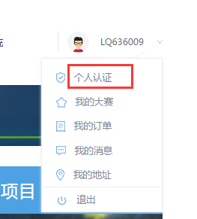

1. 认证通过

后台系统审核通过后，“学生认证”页面将会出现“认证信息通过”的提示，此时，学生可以进入“大赛首页”进行报名。



1. 学生报名

学生通过“大赛首页”右侧的“报名项目”列表进行报名。可以报名“个人赛“或“团队赛”任意一种。

* 1. 个人赛

学生报名“个人赛”，分为“个人赛-电子类”和“个人赛-软件类”两种。学生选择对应的比赛项目，点击“大赛报名”进入报名详情页。根据学生院校及个人情况，在大学A、B、C组之间进行选择，点击“报名”按钮，即可报名。

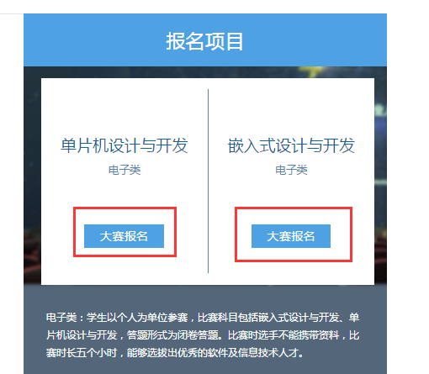

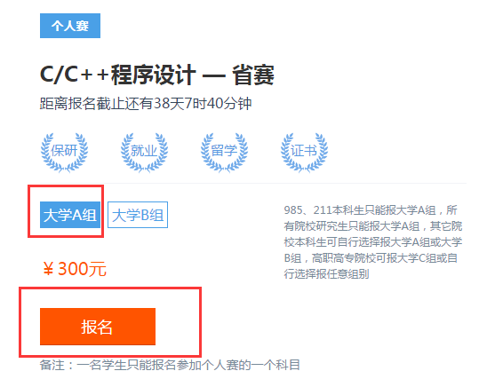

* 1. 团队赛

学生点击“团队赛”进行报名，即可进入团队赛报名详情页。点击“我要报名”，即可报名“团队赛”。报名成功后，需要等待院校审核，将由所属院校筛选、组队并缴费。





1. 报考缴费

学生报名成功后，进行报名信息的确认并付款。付款可以分为“学校报名及付款”和“个人报名及付款 ”两种。

* 1. 学校报名及付款

学生选择“学校报名及付款”,点击“申请报名”，等待院校筛选。

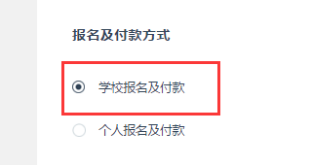



（1） 筛选通过

学生通过院校筛选，院校管理员将为学生分配导师并进行缴费。缴费成功后，学生状态变为“院校已缴费”状态。此时，学生报名成功。

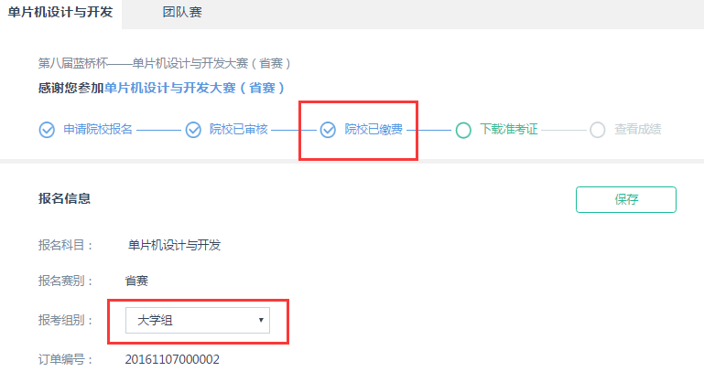

（2） 筛选未通过

学生未通过院校筛选，学生可以切换为“个人报名”，选择“个人报名及付款 ”， 通过“支付宝”付款即可。

（3） 院校未筛选

如果学生所属院校未进行筛选，或者在院校筛选前，选择“院校报名及付款”的学生，可以在“我的大赛”中“切换为“个人报名”进行报名缴费。

* 1. 个人报名及付款

选择“个人报名及付款 ”，需要填写收件地址，选择是否需要开具发票。点击“提交订单”，进入支付页面。选择“支付宝”进行付款即可。

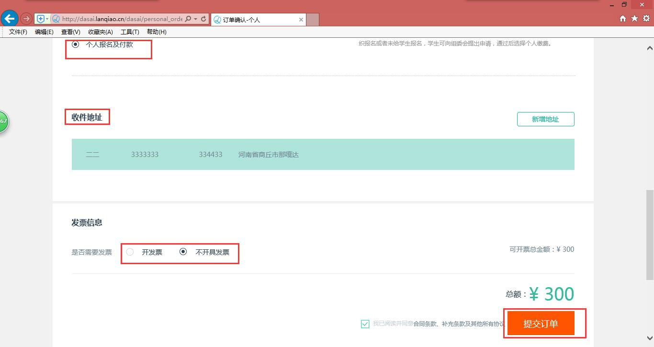

如果用户付款未成功，可以通过个人中心“我的订单”重新付款或取消订单。

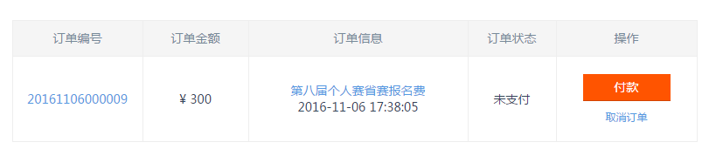

1. 学生退款

学生通过个人方式进行缴费付款，在报名结束前可以申请退款。